选择
1.B 2.C 3.AD
1.D 2.A 3.C
4.AC 5.ABC 6.对
1.我们在示例中通过
context.getBean(Performance.class);方式来获取容器管理的对象，查找并学习Spring的API文档，列出getBean函数的其它形式接口，并解释各个接口的差异。
getBean(String name)
参数name表示IOC容器中已经实例化的bean的id或者name,且无论是id还是name都要求在IOC容器中是唯一的不能重名。
getBean(Class<T> type)
参数Class<T> type表示要加载的Bean的类型。如果该类型没有继承任何父类(Object类除外)和实现接口的话，那么要求该类型的bean在IOC容器中也必须是唯一的。
getBean(String name,Class<T> type)
这种方式比较适合当类型不唯一时，再通过id或者name来获取bean。
getBean(String name,Object[] args)
这种方式本质还是通过bean的id或者name来获取bean,通过第二个参数Object[] args可以给bean的属性赋值，赋值的方式有两种：构造方法和工厂方法。但是通过这种方式获取的bean必须把scope属性设置为prototype，也就是非单例模式。

2. 假设我们有个应用（Application），它包含一个写文件的服务（FileWriterService），该服务在创建时会创建并打开一个文件，销毁时关闭该文件，并且该服务包含一个write(String content)方法：会将content写入到文件中，要求：
1. 使用Spring IoC的相关内容组织该程序；
2. 文件路径通过配置文件（properties）指定；
（如果不清楚或者忘记如何打开，关闭以及写入文件，请回顾一个翁老师的 Java基础 课程）

基本要求：必须附加一个项目说明文档，说明每个功能点对应程序的运行结果（截图），项目的接口说明或者关键代码（不要把全部代码贴出来）等可以反映项目结果的内容。
接口实现一个writer（String content）方法：
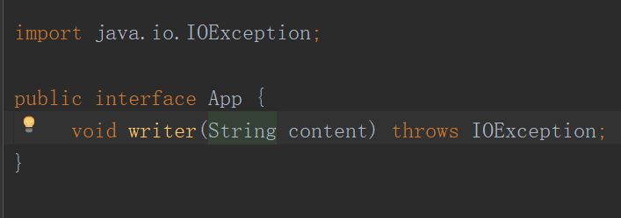

FileWriterService类实现接口中的writer（String content）方法：
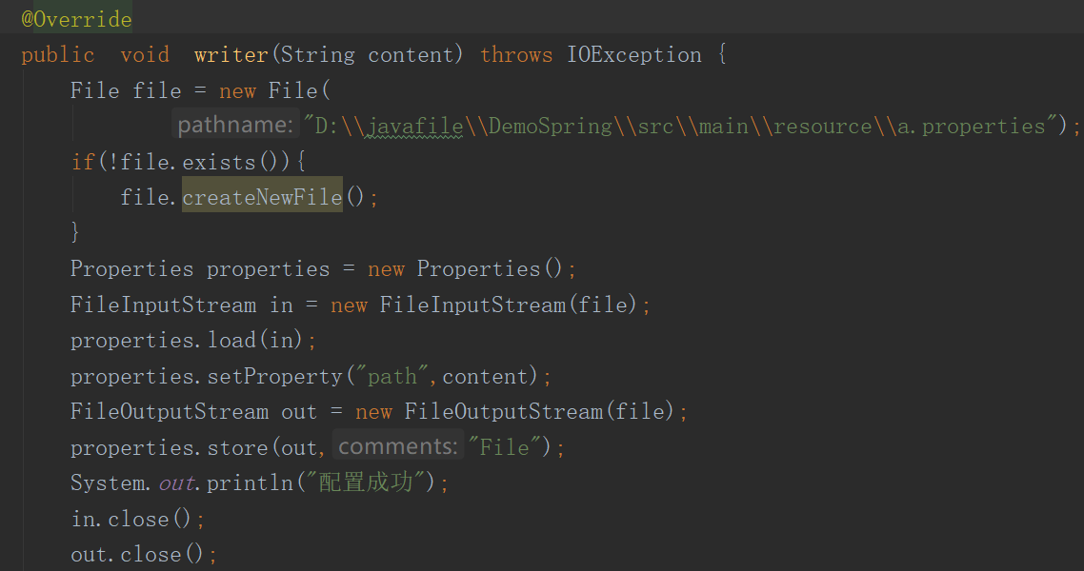
ApplicationContext.Xml里的Bean配置：
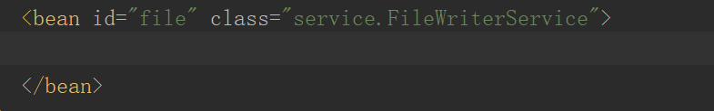
Test测试类：
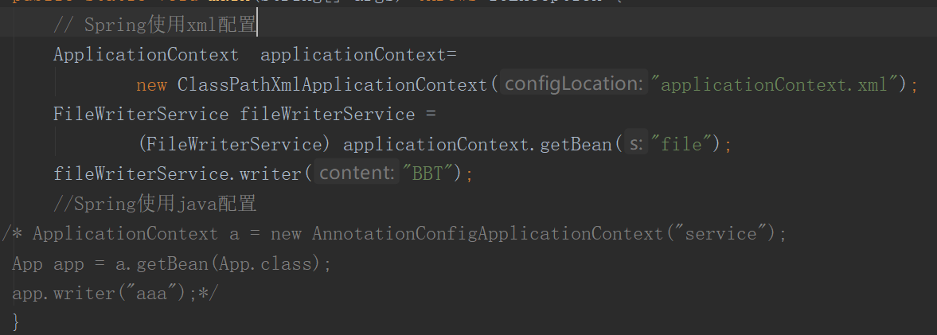
写入成功后的结果：
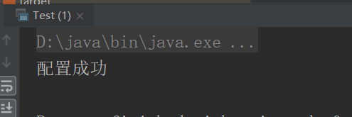
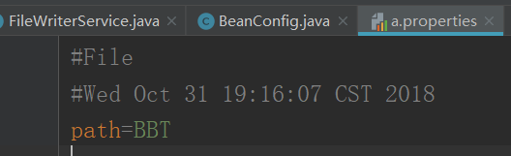

3. 完成一个基本的应用，提供若干个Service（>=2），每个Service提供基本的增删查改的接口（实现随意，比如输出一行信息），通过AOP保证所有所有的Service接口在正常调用返回后以及抛出异常时（Service接口模拟），打出如下信息：函数名称，函数参数，并说明发生的事件：正常返回或者抛出异常。
（注：需要查找资料，了解JoinPoint的API）

基本要求：必须附加一个项目说明文档，说明每个功能点对应程序的运行结果（截图），项目的接口说明或者关键代码（不要把全部代码贴出来）等可以反映项目结果的内容。

